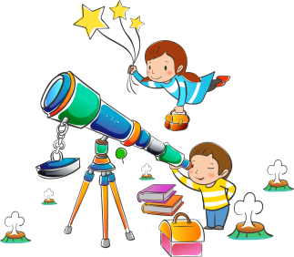 **Консультация для родителей   
 «Игры для развития внимания**

**у детей предшкольного возраста»**

В дошкольном возрасте ребенок может удерживать внимание в течение довольно длительного времени: шестилетние дети занимаются интересной игрой целый час, а за рисованием проводят и полтора-два часа. Произвольное внимание дошкольника формируется в играх, требующих и сосредоточенности внимания на конкретных объектах, действиях, и его распределения. Однако все-таки преобладает непроизвольное внимание. Дошкольник легко переключается с нужного, но менее интересного дела на пустячное, но увлекательное. В этом возрасте все еще сильна реакция на все новое, яркое, необычное. Ребенок не может еще в достаточной степени управлять своим вниманием. В начальной школе происходит развитие произвольного внимания. Это тесно связано с развитием ответственного отношения к учению. Важно уделять время мотивации обучения. Чем сильнее интерес к школе, тем серьезнее, ответственнее ребенок выполняет задание.

Помочь в развитии внимания смогут специальные задания и упражнения, наиболее эффективные из которых приводятся в статье. Кроме того, они будут способствовать развитию зрительного и слухового восприятия, памяти, наглядно-образного и логического мышления, а выполнение графических упражнений – развитию мелкой моторики и координации движений руки [2; 6; 8; 11].

При выполнении заданий ребенку потребуется помощь родителей: объяснить задание, проверить правильность его выполнения, не забыть похвалить за старание. Если малыш затрудняется, необходимо предложить выполнить аналогичные упражнения. Перед началом занятий обязательно создать у ребенка положительный эмоциональный настрой, ни в коем случае не допускать переутомления – это может вызвать нежелание учиться.

**Упражнения и игры для развития внимания**

**«Кто наблюдательнее?»**

Посмотреть на какой-либо предмет, запомнить его, отвернуться и подробно описать.

**«Найди цифры по порядку»**

Эту методику применяют для детей, которые хорошо знают числа. Ребенок должен отыскать числа по порядку, показывая и называя их вслух.

|  |  |  |  |  |
| --- | --- | --- | --- | --- |
| 21 | 12 | 7 | 1 | 20 |
| 6 | 15 | 17 | 3 | 18 |
| 19 | 4 | 8 | 25 | 13 |
| 24 | 2 | 22 | 10 | 5 |
| 9 | 14 | 11 | 23 | 16 |

*Время, затраченное на выполнение задания детьми 6 лет, должно быть равно 1 – 1,5 мин.*

**«Черный с белым не носи».**

В ней участвуют двое – ребенок и взрослый, который контролирует выполнение правил игры. Предложите ребенку поиграть в вопросы и ответы. Вы будете задавать вопросы, а он – отвечать. Ответы могут быть разными, нельзя только произносить одно запретное слово, например, называть белый цвет. Затем можно задавать вопросы, к примеру: «Был ли ты в поликлинике?», «Какого цвета халаты у врачей?» и т. п. Ребенок должен найти такую форму ответов, чтобы выполнить правила игры. Как только он ошибется и назовет запретное слово, происходит смена ролей. Выигрывает тот, кто сумеет ответить правильно на большее количество вопросов.

**«Поиграй в сыщика»**

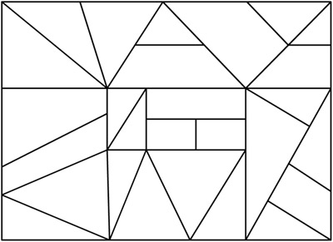

*Найти и раскрасить треугольники желтым цветом, многоугольники – синим.*

**«Найди отличия»**

Сравни картинки между собой и назови отличия.

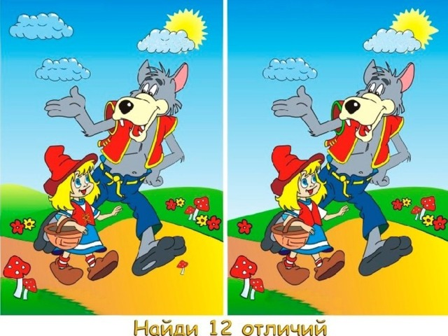

**«Сказочники»**

Взрослый читает сказку по частям (1-2 предложения), потом задает вопросы по смыслу. Например,

*«Шел солдат по дороге: раз-два! раз-два! Ранец за спиной, сабля на боку; он шел домой с войны» – Что у солдата за спиной? Что у него на боку?*

За каждый правильный ответ – фишка. Эта игра сослужит хорошую службу ребенку в школе.

**«Найди, что изменилось»**

- Самый простой вариант этой игры. На столе выкладывается несколько предметов. Ребенок в течение некоторого непродолжительного времени смотрит на них, затем отворачивается. Ведущий убирает (добавляет) один или несколько предметов. Повернувшись, ребенок должен определить, что изменилось.

- Вариант, который для многих оказывается более сложным. Здесь запоминаются не только сами предметы, но и их расположение. В ходе игры предметы не изменяются, изменяется их положение относительно друг друга.

**«Повтори за мной»**

Взрослый называет 3-4 слова, ребенок внимательно слушает, а потом повторяет в той же последовательности.

**Внимание к знакам, рисункам, буквам**

**«Рассмотри картинку»**

Ребенку предлагается внимательно рассмотреть картинку. После этого взрослый задает вопросы о крупных объектах, изображенных на картинке: Что нарисовано в центре? Справа? Слева? Какого цвета? Есть ли круглые предметы? и т.д. Постепенно задания можно усложнять, спрашивая о мелких предметах.

**«Зачеркни фигуру»**

Наберите на компьютере (или нарисуйте) крупным шрифтом несколько рядов букв, цифр, фигур. Предложите ребенку зачеркнуть только круги. Потом можно предлагать зачеркивать знакомые буквы или цифры.

**«Запомни и расставь точки»**

Заготовьте квадраты на листе в клеточку. На одном из них проставьте точки. Предложите ребенку запомнить расстановку точек и повторить ее в пустом квадратике. Постепенно можно увеличивать число точек и число клеточек в квадрате.

**Внимание к движениям**

**«Обезьянка»**

Будем по очереди показывать разные движения и повторять друг за другом.

**«Лесенка»**

И.П. – стоя, руки вдоль туловища, ноги вместе.

Наши руки поднимаются по лесенке: на пояс, к плечам, над головой. Потом спускаются. Руки сначала двигаются вместе, потом по одной (догоняют друг друга). Взрослый показывает образец, ребенок повторяет. Взрослый меняет темп: быстро-медленно. Задача ребенка – внимательно следить за руками взрослого и воспроизводить движения в таком же порядке.

**«Хлопай-топай»**

Условие: если взрослый поднимает руки вверх – ребенок хлопает; если руки в стороны – топает; руки вниз – замирает.

